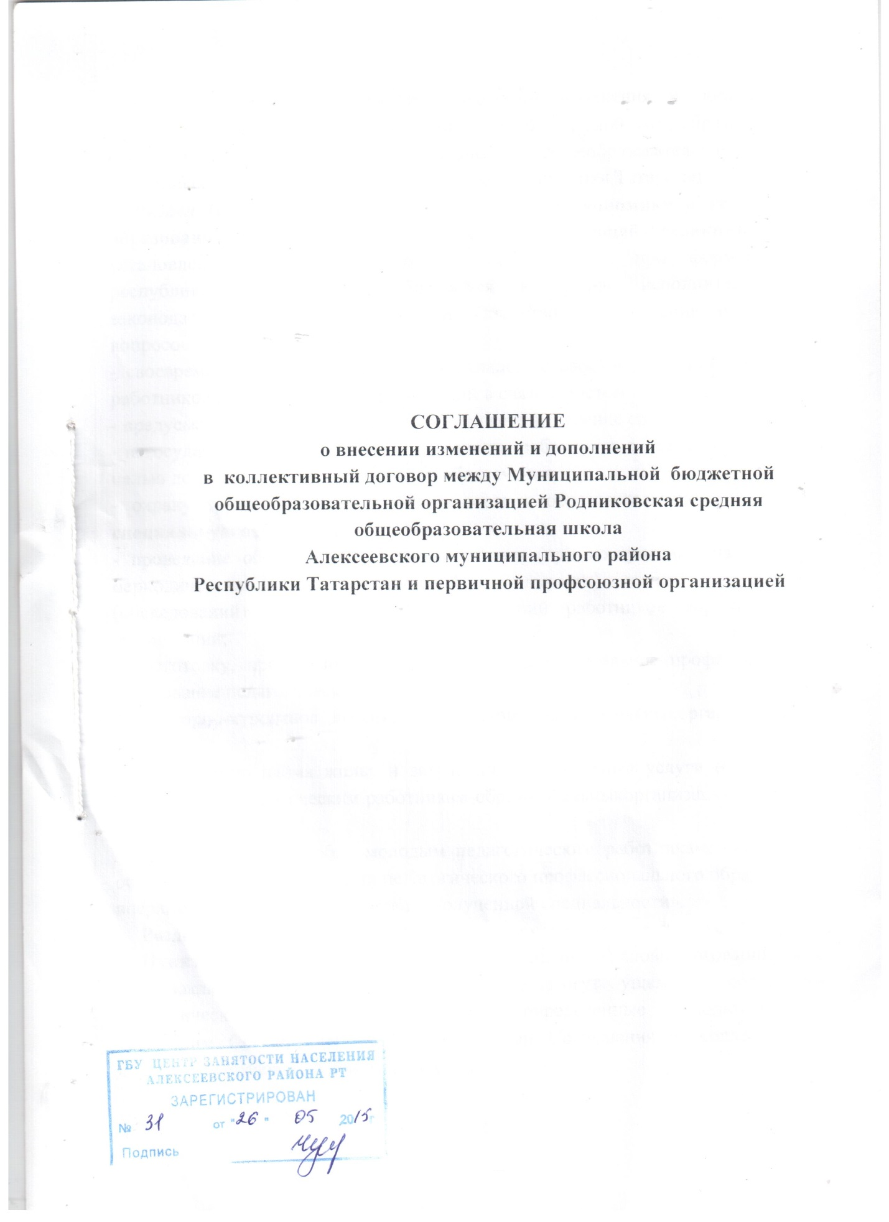
Стороны договорились внести следующие изменения и дополнения в настоящее Соглашение между Муниципальной бюджетной общеобразовательной организацией Родниковская средняя общеобразовательная школа Алексеевского муниципального района Республики Татарстан:
Раздел Ш. Обязательства сторон в области экономики и управления образованием пункт 3.2.3. изложить в следующей редакции: « В установленном порядке, в пределах компетенции, при формировании республиканского бюджета обращаться в органы исполнительной и законодательной власти Республики Татарстан для решения следующих вопросов:
- своевременной индексации базовых окладов (ставок) и должностных окладов работников образовательных организаций в связи с ростом потребительских цен;
- предусматривать в республиканском бюджете выделение средств на:
- негосударственное пенсионное обеспечение работников системы образования с целью дополнительного пенсионного обеспечения;
- охрану труда и пожарную безопасность в образовательных организациях, специальную оценку условий труда;
- проведение обязательных предварительных (при поступлении на работу) и периодических (в течение трудовой деятельности) медицинских осмотров (обследований) и инфекционных заболеваний работников образовательных организаций;
- подготовку, профессиональное обучение, дополнительное профессиональное образование педагогических кадров;
- санаторно-курортное лечение работников образовательныхорганизацийи их детей;
- компенсацию найма жилья и затрат на коммунальные услуги (отопление и освещение) педагогическим работникам образовательныхорганизаций в сельской местности;
- единовременное пособие молодым педагогическим работникам, окончившим образовательные организации педагогического профессионального образования и впервые приступившим к работе по полученной специальности».
Раздел V. Трудовые отношения, рабочее время и время отдыха
Пункт 5.1.3. изложить в следующей редакции «Условия, оговариваемые при заключении трудового договора, не могут ущемлять социально-экономические, трудовые права работников, определенные законодательством, настоящим Соглашением, территориальными Соглашениями, коллективным договором образовательной организации.
В соответствии со ст.57 Трудового кодекса Российской Федерации (далее – ТК РФ) трудовой договор содержит полную информацию о сторонах трудового договора.
Обязательными для включения в трудовой договор являются следующие условия:
- место работы, а в случае, когда работник принимается для работы в филиале, представительстве или ином обособленном структурном подразделении организации, расположенном в другой местности, - место работы с указанием обособленного структурного подразделения и его местонахождения;
- трудовая функция (работа по должности в соответствии со штатным расписанием, профессии, специальности с указанием квалификации; конкретный вид поручаемой работнику работы). Если в соответствии с ТК РФ, иными федеральными законами с выполнением работ по определенным должностям, профессиям, специальностям связано предоставление компенсаций и льгот либо наличие ограничений, то наименование этих должностей, профессий или специальностей и квалификационные требования к ним должны соответствовать наименованиям и требованиям, указанным в квалификационных справочниках, утверждаемых в порядке, устанавливаемом Правительством Российской Федерации, или соответствующим положениям профессиональных стандартов;
- дата начала работы, а в случае, когда заключается срочный трудовой договор, - также срок его действия и обстоятельства (причины), послужившие основанием для заключения срочного трудового договора в соответствии с ТК РФ или иным федеральным законом;
- условия оплаты труда (в том числе размер тарифной ставки или оклада (должностного оклада) работника, доплаты, надбавки и поощрительные выплаты);
- режим рабочего времени и времени отдыха (если для данного работника он отличается от общих правил, действующих у данного работодателя);
- гарантии и компенсации за работу с вредными и (или) опасными условиями труда, если работник принимается на работу в соответствующих условиях, с указанием характеристик условий труда на рабочем месте;
- условия, определяющие в необходимых случаях характер работы (подвижной, разъездной, в пути, другой характер работы);
- условия труда на рабочем месте;
- условие об обязательном социальном страховании работника в соответствии с ТК РФ и иными федеральными законами;
- другие условия в случаях, предусмотренных трудовым законодательством и иными нормативными правовыми актами, содержащими нормы трудового права.
Если при заключении трудового договора в него не были включены какие-либо сведения и (или) условия из числа предусмотренных частями первой и второй статьи 57 ТК РФ, то это не является основанием для признания трудового договора незаключенным или его расторжения. Трудовой договор должен быть дополнен недостающими сведениями и (или) условиями. При этом недостающие сведения вносятся непосредственно в текст трудового договора, а недостающие условия определяются приложением к трудовому договору либо отдельным соглашением сторон, заключаемым в письменной форме, которые являются неотъемлемой частью трудового договора.
В трудовом договоре могут предусматриваться дополнительные условия, не ухудшающие положение работника по сравнению с установленным трудовым законодательством и иными нормативными правовыми актами, содержащими нормы трудового права, коллективным договором, соглашениями, локальными нормативными актами.
Пункт 5.15. дополнить абзацем «Порядок и условия предоставления ежегодного дополнительного оплачиваемого отпуска работникам с ненормированным рабочим днем устанавливаются в федеральных государственных учреждениях нормативными правовыми актами Правительства Российской Федерации, в государственных учреждениях субъекта Российской Федерации нормативными правовыми актами органов государственной власти субъекта Российской Федерации, в муниципальных учреждениях нормативными правовыми актами органов местного самоуправления».
Раздел VI. Оплата и нормы труда
Пункт 6.3.3. изложить в следующей редакции: «К выплатам компенсационного характера в образовательных организациях относятся:
- выплаты специалистам за работу в сельской местности;
- выплаты работникам, занятым на работах с вредными и (или) опасными и иными особыми условиями труда;
- выплаты за работу в условиях, отклоняющихся от нормальных (при выполнении работ различной квалификации, совмещении профессий (должностей), сверхурочной работе, работе в ночное время и при выполнении работ в других условиях, отклоняющихся от нормальных.
Размер, порядок и условия выплат компенсационного характера устанавливаются нормативными правовыми актами Российской Федерации и Республики Татарстан, соглашениями, коллективными договорами, локальными нормативными актами».
Пункт 6.12. изложить в следующей редакции: « Доплаты за работу во вредных и (или) опасных условиях труда устанавливаются до 12 процентов включительно, но не менее 4 процентов тарифной ставки (оклада) согласно Перечню № 1 работ с неблагоприятными условиями труда, утвержденному приказами Госкомобразования СССР от 20.08.1990г. № 579, Министерства науки, высшей школы и технической политики от 7.10.1992г. № 611, статьей 147 ТК РФ.(Приложение № 3). Установить доплату повару в размере 8%, подсобному рабочему кухни в размере 8%, уборщику служебных помещений в размере 4%, сторожу в размере 4%, завхозу в размере 4%, учителям предметникам в размере 4%.
Повышение заработной платы по указанным основаниям производится по результатам аттестации рабочих мест по условиям труда, специальной оценки условий труда.
До проведения в установленном порядке специальной оценки условий труда работнику, выполняющему работу, включенную в указанный выше перечень, работодатель осуществляет повышенную оплату труда.
Установленные работнику размеры повышенной оплаты труда за работу во вредных и (или) опасных условиях труда не могут быть снижены или ухудшены без проведения специальной оценки условий труда»
Раздел VIII. Улучшение условий и охраны труда
Пункт 8.1.3. изложить в следующей редакции: «Отказ работника от выполнения работ в случае возникновения непосредственной опасности для его жизни и здоровья, либо выполнения работ во вредных и (или) опасных условиях труда, не предусмотренных трудовым договором, из-за не обеспечения работника средствами индивидуальной и коллективной защиты, не влечет за собой его привлечения к дисциплинарной ответственности со стороны работодателя.
В случае причинения вреда жизни и здоровью работника при исполнении им трудовых обязанностей возмещение указанного вреда осуществляется в соответствии с федеральным законом».

Пункт 8.2.1. изложить в следующей редакции:«Норм Трудового кодекса Российской Федерации, Федерального закона от 24.07.1998 года №125-ФЗ «Об обязательном социальном страховании от несчастных случаев и профессиональных заболеваний», Федерального закона от 28.12.2013 года № 426-ФЗ « О специальной оценке условий труда»,Федерального закона от 29 декабря 2012 г. № 273-ФЗ «Об образовании в Российской Федерации», Закона Республики Татарстан от 22.07.2013г. № 68-ЗРТ «Об образовании».
Пункт 8.3.5. изложить в следующей редакции: « Продолжает работу по созданию в трудовых коллективах комитетов (комиссий) по охране труда, проведению выборов уполномоченных (доверенных) лиц по охране труда профессионального союза во всех образовательных организацияхнезависимо от численности работающих, их обучению и созданию необходимых условий для выполнения общественной работы»
Пункт 8.3.10. изложить в следующей редакции: «Добивается в образовательныхорганизациях проведенияспециальной оценки условий трудав соответствии с Федеральным законом от 28.12.2013 года № 426-ФЗ « О специальной оценке условий труда», в том числе ознакомление работников с результатами специальной оценки условий труда и обеспечивает обучение членов комиссии по проведению специальной оценки условий труда и представление компенсаций работникам, занятым на работах с вредными (или) опасными условиями труда, по результатаматтестации рабочих мест по условиям труда, специальной оценки условий труда (ст.147 ТК РФ).
Пункт 8.5.1. изложить в следующей редакции: «Организуют и контролируют проведение специальной оценки условий труда с последующей сертификацией организации работ по охране труда в образовательных организацияхв соответствии со статьей 212 Трудового кодекса Российской Федерации и Порядком проведения специальной оценки условий труда, утвержденным Федеральным законом от 28.12.2013г. № 426-ФЗ «О специальной оценке условий труда».
Пункт 8.5.2. изложить в следующей редакции:
«Используют возможность возврата части страховых взносов (до 20%) на предупредительные меры по сокращению производственного травматизма, в том числе для проведения аккредитованной организацией специальной оценки условий труда и приобретения работникам, занятым на работах с вредными и опасными условиями труда, сертифицированной спецодежды, специальной обуви и других средств индивидуальной защиты»
Дополнить пунктом 8.6.«Исполнительный комитет Алексеевского муниципального района Республики Татарстан, Муниципальное казенное учреждение «Отдел образования Алексеевского муниципального района Республики Татарстан», Совет профсоюзных организаций работников народного образования Алексеевского муниципального района рекомендуют образовательным организациям устанавливать выплаты из стимулирующего фонда работникам, на которых возложена функция по обеспечению безопасных условий и охраны труда.
Раздел XII. Гарантии профсоюзной деятельности
Пункт 12.2. изложить в следующей редакции «По согласованию с выборными органами первичной профсоюзной организации рассматриваются следующие вопросы:
- расторжение трудового договора с работниками, являющимися членами Профсоюза, по инициативе работодателя (ст.82,374 ТК РФ)
- привлечение к сверхурочным работам (ст.99 ТК РФ);
- разделение рабочего времени на части (ст.105 ТК РФ);
- привлечение к работе в выходные и нерабочие праздничные дни (ст.113 ТК РФ);
- очередность предоставления отпусков (ст. 123 ТК РФ);
- установление заработной платы (ст.135 ТК РФ);
- применение систем нормирования труда (ст.159 ТК РФ);
- массовые увольнения работников (ст.180 ТК РФ);
- установление перечня должностей с ненормированным рабочим днем (ст.101 ТК РФ);
- утверждение Правил внутреннего трудового распорядка (ст.190 ТК РФ);
- создание комиссий по охране труда (ст.218 ТК РФ);
- установление графиков сменности, расписаний занятий, уроков (ст.103 ТК РФ);
- установление ежегодного дополнительного оплачиваемого отпуска (ст.117 ТК РФ), размеров доплат и за работу во вредных и (или) опасных условиях труда (ст.147 ТК РФ);
- определение форм подготовки и дополнительного профессионального образования работников, перечень необходимых профессий и специальностей (ст.196 ТК РФ);
- размер повышения оплаты труда в ночное время (ст.154 ТК РФ);
- применение и снятие дисциплинарного взыскания до истечения 1 года со дня его применения (ст.193,194 ТК РФ);
- установление сроков выплаты заработной платы работников (ст.136 ТК РФ);
- другие вопросы, затрагивающие социально-трудовые права работников, предусмотренные коллективными договорами».

Изменения в Приложение № 1
«Права и льготы, предоставляемые работникам образования
Республики Татарстан при подготовке и проведении аттестации»

Раздел III. Льготы по установлению уровня оплаты труда работника во взаимосвязи с имеющейся квалификационной категорией абзац 1 пункта 3.1. изложить в следующей редакции
«В соответствии с отраслевым Соглашением на 2015-2017гг., заключенным между Общероссийским профсоюзом образования и Министерством образования и науки Российской Федерации, отраслевым Соглашением, заключенным между Министерством образования и науки Республики Татарстан и Татарским республиканским комитетом профсоюза работников народного образования и науки на 2014-2016 годы квалификационные категории, присвоенные педагогическим работникам в соответствии с Порядком аттестации педагогических работников, утвержденным приказом
